新 书 推 荐
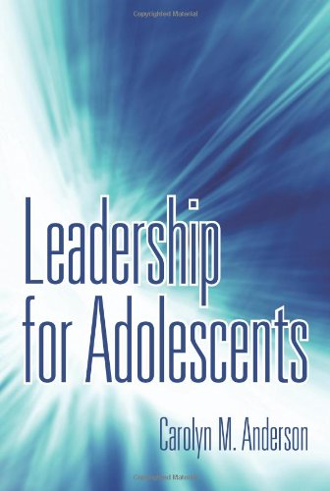
中文书名：《青少年领袖入门》
英文书名：Leadership for Adolescents
作 者：Carolyn M. Anderson
出 版 社：iUniverse
代理公司：Berrett-Koehler Publishers/ ANA
页 数：124页
出版时间：2013年11月
代理地区：中国大陆、台湾
审读资料：电子稿
类 型：励志

内容简介：

有人说领袖就是那些让别人依自己的想法行动的人，还有人说领袖是被他人视作强大而具有影响力的人。当然还有其他人认为领袖生来注定领导他人。无论定义如何，毋庸置疑领袖在社会中担任着重要的角色。

在本书中，作者卡洛琳·M·安德森博士（Dr. Carolyn M. Anderson）提供了七步指导，帮助青少年理解领袖这一角色，教会他们成为领袖需要具备的能力。她探讨了“有我参与的领导”这一主题，详细描述了其中的关键特质——对自身和已具备的领导能力、个性和技巧的初步理解。她还在书中探索了：
·必备的语言和非语言沟通技巧
·小团体中的决策
·矛盾及其意义，如何解决矛盾
·诚实的重要性；道德地生活和领导
·不断学习的重要性

想要成为领袖需要学习、经历，增长能力。本书包括深化学习的讨论练习，为青少年掌控学业和职业道路打下了基石。

作者简介：

卡洛琳·M·安德森博士（Dr. Carolyn M. Anderson）是俄亥俄州艾克朗大学（Akron University）的荣誉教授。她的专业领域包括领导力、小团体和公开演讲。她通过CMA交流咨询（CMA Communication Consulting）指导领袖和小团队，并就有关交流的话题进行公开演讲。现居地：俄亥俄州莱克伍德。

谢谢您的阅读！
请将回馈信息发至：俞晓宁（Winnie Yu）
安德鲁﹒纳伯格联合国际有限公司北京代表处
北京市海淀区中关村大街甲59号中国人民大学文化大厦1705室, 邮编：100872
电话：010-88810959
传真：010-82504200
Email: winnie@nurnberg.com.cn
网址：www.nurnberg.com.cn
微博：http://weibo.com/nurnberg
豆瓣小站：http://site.douban.com/110577/

